

实验报告

课程名称： 汇编语言程序设计
实验项目： 汇编语言输入/输出与中断程序设计
专业班级： 计算机科学与技术1802
姓 名： 杨二贺 学 号： 180405218
实验室号： 205 实验组号： 18
实验时间： 2020 . 6 . 3 批阅时间：
指导教师： 刘阳 成 绩：
沈阳工业大学实验报告
（适用计算机程序设计类）
专业班级： 计算机科学与技术1802 学号： 180405218 姓名： 杨二贺
实验名称：汇编语言输入/输出与中断程序设计
1.实验目的：
在程序设计中，经常要从键盘上接收数据或字符串，程序运行后，总要将运行的结果显示在屏幕上或打印在纸上，这就涉及到输入输出的程序设计。DOS提供给用户的系统功能调用是INT 21H。提供近百个功能供用户选择使用，是一个功能齐全、使用方便的中断服务程序集合；它主要包括设备管理、目录管理和文件管理三个方面的功能。ROM-BIOS也以中断服务程序的形式，向程序员提供系统的基本输入输出程序。程序员应该充分利用操作系统提供的资源，对汇编语言程序设计来说就是直接调用系统的各种功能子程序。这是程序设计的一个重要方面。因此掌握和理解输入/输出很重要
2.实验内容： （我改编的题）
设计程序可以输入最多10个字符，输入回车可以提前退出，让这个字符串在屏幕的最后一行闪亮显示。下面是需要用到的资料信息。(资料来自 《汇编语言第三版》王爽著 ，实验九)
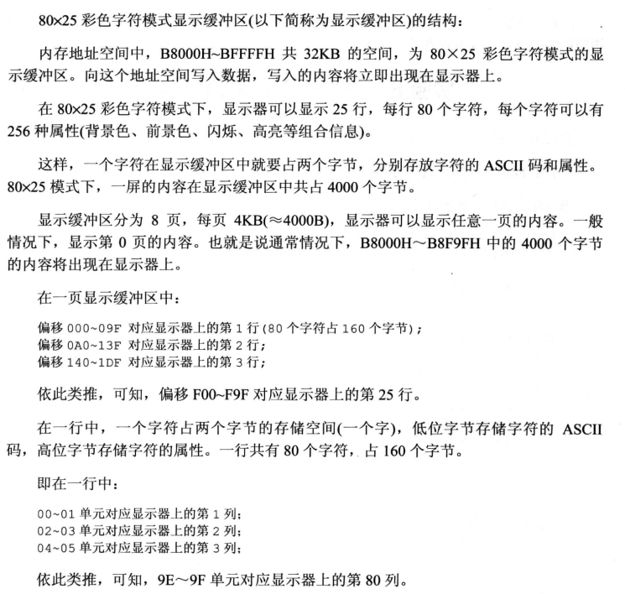
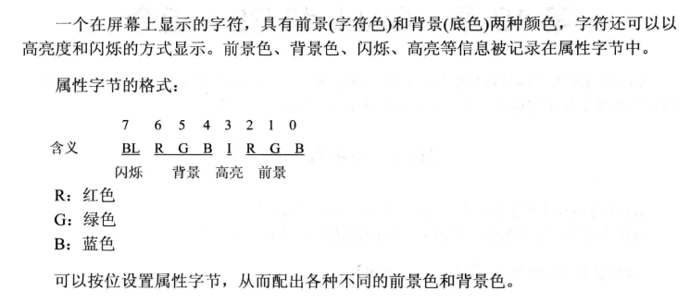
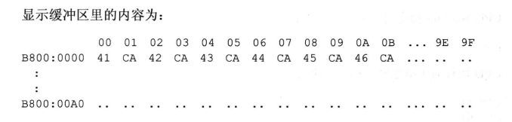
3. 实验方案（程序设计说明）[包括算法设计思路，必要的流程图，界面设计说明、使用模块及变量的说明等。]
(1)谁便选择一个颜色，我选 0f9（H）,白底蓝色
(2)可以看出，在显示缓冲区，偶数地址存放字符，奇数地址存放字符的颜色属性
(3)颜色既然已经确定，我们就拿他做立即数，不储存了。剩下就在数据段开辟10字节空间存字符的ASCALL值就行了。缓冲区用第一页就行。基址为0B800（H）
(4)一行字节数为 80 * 2 = 160字节，则第25行首字符的偏移量为24*160 = 3480也做立即数，不存储了，即行偏移为3480，列偏移从0开始，每个彩色字符两个字节。
(5)具体实现请看下面的流程图
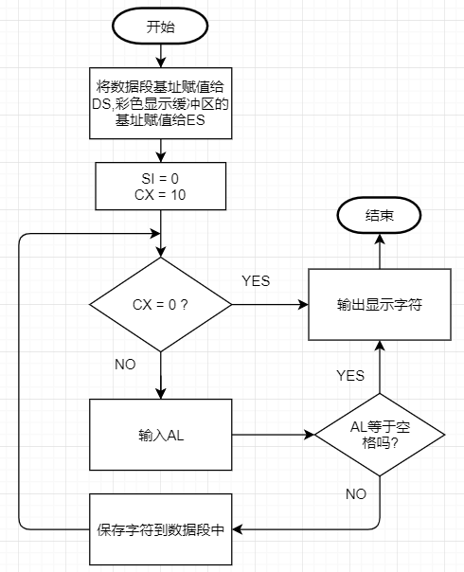
4. 实验步骤或程序（经调试后正确的源程序）
（填写主要步骤与程序代码等。见附件A）
- 第一个断点设置 g 14（H） ,此时应当完成，DS, ES, CX ,SI 的初始化，且有中断程序调用输入指令，需要输入一个字符
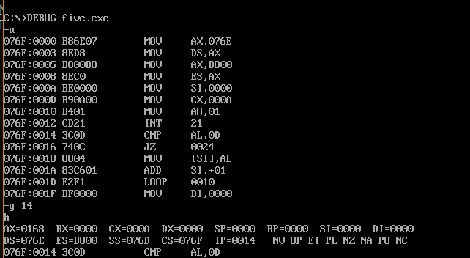
看图可知 DS = 076E（H）,ES = 0B800（H）, SI = 0（H）, CX = A（H）,即10.全部正确。输入字符为 h
对应 ascall 码表 为 104，AL = 68（H） ,即104正确。
- 设置第二个断点 g 18H, 有JZ指令，上次输入的字符为h,不等于空格，不应该跳转
JZ跳转的情况为 ZF = 1
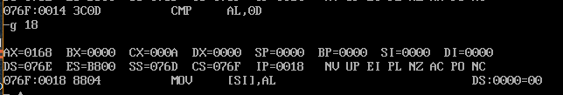
看图可知 NZ, 即 ZF = 0,不符合跳转情况，看到IP = 18（H） 可知没有跳转，结果正确
(3)两次单步调试，查看输入的字符是否保存到数据段中，SI是否加1
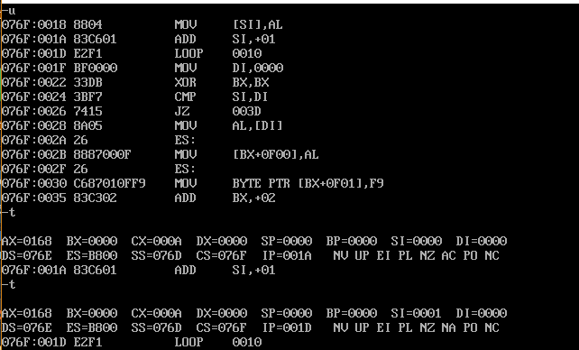
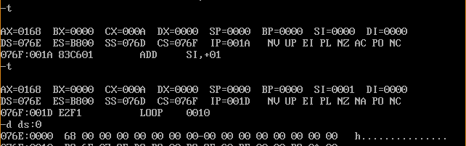
看到 SI由 0变1，正确，输入的第一个字符保存在DS:[0]中，即DS:[0] = 68（H）= 108，108对应ASCALL码h,正确。
(4) 设置断点 g 24H 仔细观察反汇编程序可知 ，当ip = 24H时是完成字符输入或者输入回车跳转。检查输入字符是否成功保存在 数据段中 ，下面输入字符时我最后输入了回车提前退出了
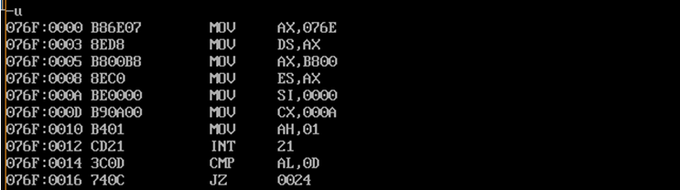
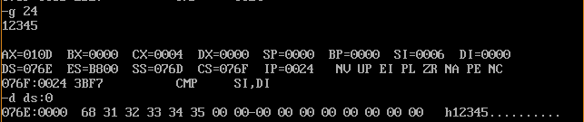
观察DS段内容可知 前六个字节为 68（H）, 31（H）, 32（H）, 33（H）, 34（H）, 35（H）对应十进制108, 49,50,51,52,53,54,对应ASCAll码为 h , 1,2 ,3. 4 , 5,结果成功保存，结果正确。
(5) 设置断点 g 3dH, 此时已经完成了程序的执行。观察是否显示 彩色字符。
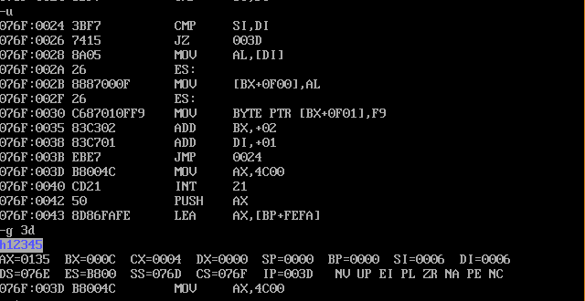
看上图可知 程序显示 彩色字符。结果正确。剩下退出程序不演示了。
5．程序运行结果
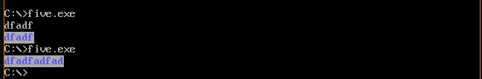
（截图不带闪烁,实际是闪烁的），第一次执行程序是 输入 回车退出的。第二次执行程序是输入 够10个字符退出的。
6．出现的问题及解决方法
使用立即数时，如果最高位，不为零，前面需要加前导零，例如GH43H,应当写成0GH43H, 开始就这一点细节一直没发现，一直写不出正确程序，调试了好久好久。
附件A 沈阳工业大学实验报告
（适用计算机程序设计类）
专业班级： 计算机科学与技术1802 学号： 180405218 姓名： 杨二贺
实验步骤或程序：
（可加附页）

DATA segment
STK DB 10 DUP(?) ;存储字符的 ASCILL 码信息 ，颜色和闪亮设置为固定值 0F9H
DATA ends

code segment
assume cs:code ,DS:DATA
start:

MOV AX , DATA
MOV DS , AX

MOV AX , 0B800H ;由资料可知从这里的内存开始 可以显示在 屏幕上 修改这个内存上的内容就行了，共80分页，使用第一页就行
MOV ES , AX

MOV SI , 0 ;指向数据段 段首
MOV CX , 10 ;循环次数

S:
MOV AH, 01H; ;准备输入信息
INT 21H;
CMP AL , 0DH ;判断是否为回车
jz Print ;如果回车我就，输出，退出程序
MOV DS:[SI] , AL; ;存储 字符的 ASCILL 码信息
ADD SI ,1 ;指向下一个字符需要存放内存的偏移量
LOOP S

MOV DI , 0 ;指向数据段 段首
XOR BX , BX ;保存列偏移量

Print:
CMP SI , DI ;跳出循环判断
JZ EXIT
MOV AL , DS:[DI] ;取出字符信息
MOV ES:[3840 + BX] , AL ;3840为行偏移量 ， bx 为列偏移量 ， 由资料可知，低位 存字符 ASCALL信息
MOV byte ptr ES:[3840 + BX + 1 ] , 0f9H;高位存 字符的 颜色闪亮信息
ADD BX , 2 ;一个 带闪亮颜色的 字符 ， 占用 一个 字 大小 ，不是一个字节
ADD DI , 1
JMP Print ;继续循环
EXIT: ;退出
mov ax, 4c00h
int 21h
code ends
end start

